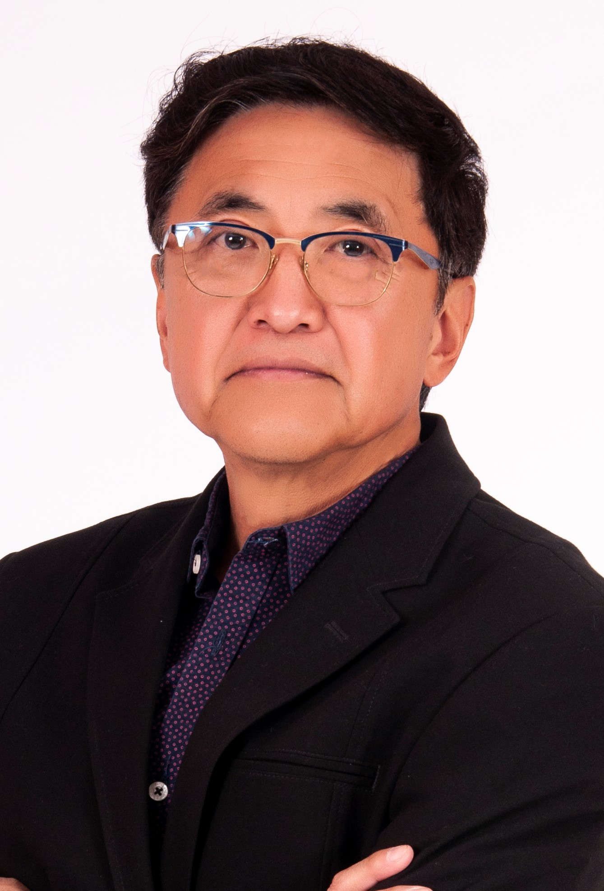
Marcos Hissaki Hino
Rua Emiliano Perneta 860 – Sala 1104 , Curitiba , PR 80420-080
+55 41 98836-4877 – 41-99253-7077 - mhhino21@gmail.com – Idade: 63 anos.
LinkedIn/Instagram @marcoshhino

Prólogo: Caro recrutador, agradeço imensamente pela sua atenção na análise deste CV. Tenho uma vasta experiência profissional, com posições importantes e grande responsabilidade que me proporcionaram qualidade de vida. Hoje, aos 63 anos, ainda me sinto plenamente apto para estar no mercado e continuar a luta pela manutenção da qualidade de vida atingida.
Para tanto, permita me apresentar para esta posição e pediria a oportunidade de ao menos um contato para que me apresente e possa conhecer as minhas habilidades e se podem contribuir para o crescimento de sua empresa. Gratidão.

Resumo profissional
- 37 anos de intensos trabalhos desenvolvidos em uma multinacional americana, –com o ciclo encerrado em dezembro/2018. Nos últimos 12 anos estive como Diretor Comercial para América Latina, com a gestão das áreas de negócios, serviços técnicos, pesquisa e desenvolvimento.

De janeiro/19 a fevereiro/2023 estive como Consultor Comercial e Executivo na mesma empresa, como PJ, focado em treinamentos/mentoring e coaching aos executivos e gestores.
Para aprimorar e dar ênfase e caráter técnico a esta atividade, conclui a pós-graduação em MBA de Gestão Estratégica de Pessoas, Liderança e Coaching, participei de treinamentos focados em gestão de pessoas, e, conclui o curso de Planner D1D - Advanced Coaching pela academia ACT Coaching Internacional e Escola Superior de Coaching, e tenho formação em Psicanálise focado em minha qualificação e estar disponível ao mercado, colocando minhas experiências e conhecimentos à disposição dos grandes profissionais e de empresas.

Sou palestrante convidado em programas de treinamento no SESC-PR, no qual contribui com vídeos educativos e instrutivos.

Desde junho/23 iniciei na função de gestor de negócios imobiliários como PJ na Allega Imóveis, e decidi avançar neste mercado. Concluí o curso de TTI e aguardo a emissão do Certificado que deverá ocorrer em março/24, tendo a possibilidade de requerer a credencial de estágio. Concluí também o curso de Perito Avaliador de Imóveis. E estou atualmente estudando Direito Imobiliário.

Histórico profissional
12/2018  Em atividade  03/1982  a 03/2019 | Mentor – Consultor de Negócios - Coaching  Marcos Hino – Consultoria Empresarial – MEI  - Treinamentos empresarias  - Self Coaching  - Executive/Business Coaching  - Leader Coaching  - Professional Coaching  - Team Coaching  - Liderança Apreciativa  - Psicologia Positiva  - Mentoria de individual  - Mentoria de grupos/organizações  - Consultoria Empresarial e Executiva  Diretor Comercial  Hexion Química Ind. e Com. Ltda. – Curitiba, Paraná  Foram 37 anos de trabalho na empresa, anteriormente com outros nomes, Alba Química, Borden Química e Momentive. Uma companhia americana líder no mercado de atuação.  Com atuação centrada na área de negócios, participei diretamente em outras áreas da empresa e contribuindo para disseminação de projetos e ferramentas imprescindíveis para a operação no Brasil e Uruguai, tais como, SAP, Kaizen e Lean/Six Sigma.  Nos últimos 12 anos estive como diretor comercial – LATAM, no core business da empresa, sendo responsável além da área comercial, pelas áreas de pesquisa e desenvolvimento e assistência técnica, com uma equipe composta em média por 20 profissionais.  Participação direta no atingimento de resultados financeiros altamente positivos, com atuações éticas e humanas, com as relações internas e externas construídas com muita integridade.  Na condição de Diretor Comercial, dobramos o market share do principal core business da companhia de 35 para 70% em quatro anos.  Meu desligamento se deu com base na política da companhia, que meu ciclo estava se encerrando. Fechado o acordo, durante os 18 meses seguintes organizei e executei a transição do meu substituto.  Foi um acordo amigável e como PJ continuo atendendo a empresa como consultor, mentor e coach da área de negócios e técnica.

02/1980  a 02/1982 | Assistente Administrativo  Auto Técnica Diesel Ltda – Maringá, PR  - Serviços gerais na área administrativa/financeira/comercial.

02/1978  a 02/1979 | Assistente de Vendas  Paraná Diesel Ltda. – Campo Mourão, PR  - Serviços gerais na área de vendas de caminhões.
Formação acadêmica
11/1985 | Graduação em Direito – OAB/PR 14.125  Faculdade de Direito de Curitiba - Curitiba, PR  Esta formação me foi extremamente útil para o desenvolvimento racional e gestão de contratos, processos, além de contribuir para uma melhor comunicação.
Especializações  Graduação em Direito  Faculdade de Direito de Curitiba - Curitiba, PR  - Tenho a OAB ativa, pesar de não ter exercido a profissão. Mas esta formação me foi extremamente útil para o desenvolvimento racional e gestão de contratos, processos, além de contribuir para uma melhor comunicação. | ________________________________________________________________________________  Formação em Psicanálise  IBPC - Instituto Brasileiro de Psicanálise Clínica  Ano de conclusão: 2023  Duração: Longa (acima de 360 horas)  MBA - Gestão estratégica de pessoas - liderança e coaching  Instituição Faculdade Descomplica  Ano de conclusão: 2022  Duração: Longa (acima de 360 horas)  Psicoterapia  IPED Instituto Politécnico de Ensinos a Distância.  Ano de conclusão: 2021  Duração: Média (de 41 a 360 horas)  Coaching Empresarial e Executivo  Act Coaching/Escola Internacional de Coaching  Ano de conclusão: 2020  Duração: Média (de 41 a 360 horas)
Competências
- Gestão na área de negócios e técnicos.  - Ampla experiência na área comercial.  - Habilidade em negociações complexas  - Elaboração e execução de planos estratégicos a médio e longo prazos.  - Construção e gestão dos Budget anuais e os forecast bimestrais.  - Análise de mercado e concorrência  - Elaboração de propostas comerciais  - Certificação em Green Belt e Lean Six Sigma.  - Construção e gerenciamento de contratos.  - Suporte/linha direta com Presidência local. | - Facilidade de comunicação com o mercado e a conquista de relacionamentos fortes e perenes.  - Construção de times vencedores.  - Trabalho e gestão de equipes através do diálogo, cooperação e entusiasmo nas relações.  - Sinergia com as áreas de compras e supply chain.  - Experiência em demand planning.  - Sinergia com finanças, em especial, com a área de crédito e controladoria.  - Pacote Office  - Inglês/Espanhol Intermediários

Referências ____________________________________________________________________________
Alexandre Castanho – Diretor Presidente da Hexion Química do Brasil – 41 - 98805-4313

Cícero Silva – former Diretor Presidente da Alba/Momentive/Hexion Química – 41- 98836-4865

Adroaldo Castronovo Carvalho – Diretor de Operações da GPC Química – 41-99953-0168

Denise Isdra – Diretora Operacional do grupo Isdra – 51-99878-2222

Ricardo Pedroso – CEO da Guararapes Painéis – 46 – 99972-2418

Marcelo Baggio – Sócio-diretor da Apisul/Potencial Corretora de Seguros. – 41 – 98854-6951

Alexandre Buse – Gerente de Suporte e Call center da Vivo no Brasil – 41 – 98873-2501

